<Nombre del Proyecto>
Especificación del Caso de Uso del Sistema: <Nombre del Caso de Uso del Sistema>

Versión <1.0>

Historial de Versiones
Fecha | Versión | Descripción | Autor
<05/09/12> | <1.0> | <Especificación inicial del CC_CUS009_Generar_seguimiento_Contratos> | <Marco Bustinza.>

Tabla de Contenidos
1. Actores del Sistema 4
1.1 <CC_AS002_Gerente_Comercial> 4
2. Propósito 4
3. Breve Descripción 4
4. Flujo de Eventos 4
4.1 Flujo Básico 4
4.1.1 Estatus Contrato 4

4.2 Subflujos 6
4.3 Flujos Alternos 6
5. Precondiciones 6
5.1 Acceso al sistema del <CC_AS002_Gerente_Comercial> 6
6. Poscondiciones 6
7. Puntos de Extensión 6
8. Información Adicional 7

Especificación del Caso de Uso del Sistema: <Nombre del Caso de Uso del Sistema>

Actores del Sistema
CC_AS004_Jefe_Legal

Propósito
Mantener actualizado el registro de seguimiento de entregables e indicadores de un contrato.

Breve Descripción
El caso de uso comienza cuando el CC_AS004_Jefe_Legal requiere actualizar las fechas de los entregables y los valores de los indicadores. El caso de uso termina cuando se guarda la información ingresada.

Flujo de Eventos
El sistema muestra la interfaz “Seguimiento de Contratos” con opciones para buscar por Contrato.
Flujo Básico
    - El caso de uso se inicia cuando el CC_AS004_Jefe_Legal realiza la búsqueda de un contrato.[CC_RN011_Contrato_Activo] [CC_RN012_Vigencia_Contrato]
    - El sistema muestra la entidad, la fecha de inicio y fin del contrato, y el tipo de contrato.
    - El sistema muestra el listado de entregables.
    - El CC_AS004_Jefe_Legal puede editar las fechas de entrega de cada entregable y guardar la información utilizando la opción guardar.
    - El CC_AS004_Jefe_Legal puede actualizar los indicadores relacionados al contrato, seleccionando la opción Indicadores SLA.
    - El sistema muestra la interfaz “Indicadores SLA”
    - El CC_AS004_Jefe_Legal puede editar los valores alcanzados por indicadores
    - El caso de uso termina cuando CC_AS004_Jefe_Legal guarda la información y el sistema actualiza la situación de cada indicador.
- Subflujos
No aplica
- Flujos Alternos
No aplica

Precondiciones
Contrato existente
Para modificar los entregables e indicadores, debe existir un contrato.

Poscondiciones
Se actualizan las fechas de los entregables y valores de los indicadores.
- Puntos de Extensión
No aplica

Reglas de Negocio
CC_RN011_Contrato_Activo
Todo contrato debe encontrarse activo para ser procesado en el sistema.
CC_RN012_Vigencia_Contrato
Todo contrato debe encontrarse vigente para ser procesado en el sistema.
- Información Adicional
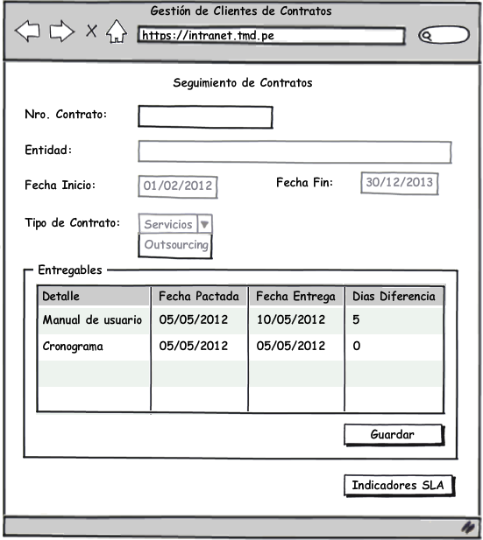
Gráfico 1 - Seguimiento de Contratos
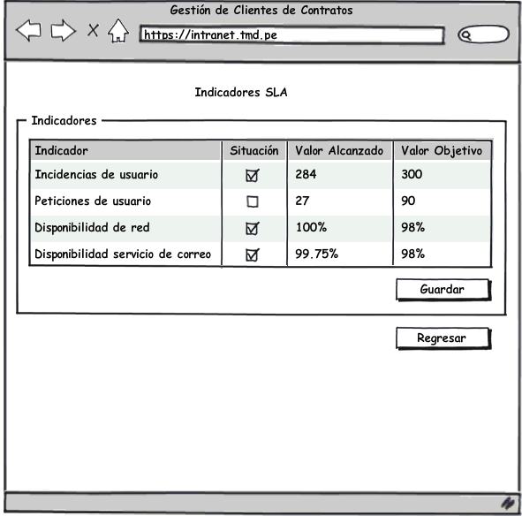
Gráfico 2 - Indicadores SLA

